*1. На каждом километре шоссе из города в деревню стоит столб с табличкой, на*

*одной стороне которой написано, сколько километров до города, на другой – до*

*деревни. Известно, что на каждом столбе сумма всех цифр равна 13. Какое расстояние от города до деревни?*

2. Из карточек сложили неверное равенство:



Как, передвинув всего лишь одну карточку, получить верное равенство?

*3. На рисунке изображена часть крепостной стены. Один из камней имеет столь причудливую форму, что если вытащить его из стены и положить иначе, то стена станет ровной. Какова форма этого камня?*

*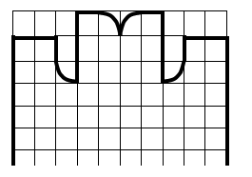*

*4. Из 10 спичек легко выложить три равных квадрата:*

*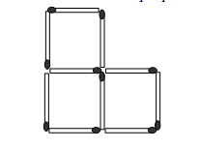Попробуйте выложить три равных квадрата только из 9 спичек.*

5. ПОДВАЛ

ПОДРОСТОК

АВСТРИЯ

РОДИНА

ПРИПЯТЬ

МИЛЛИОНЕР

СЕМЬЯНИН

Найдите закономерность и расположите эти слова по порядку.